Период с 25.04.2020 по 29.04.2020

- Рассмотреть с детьми:

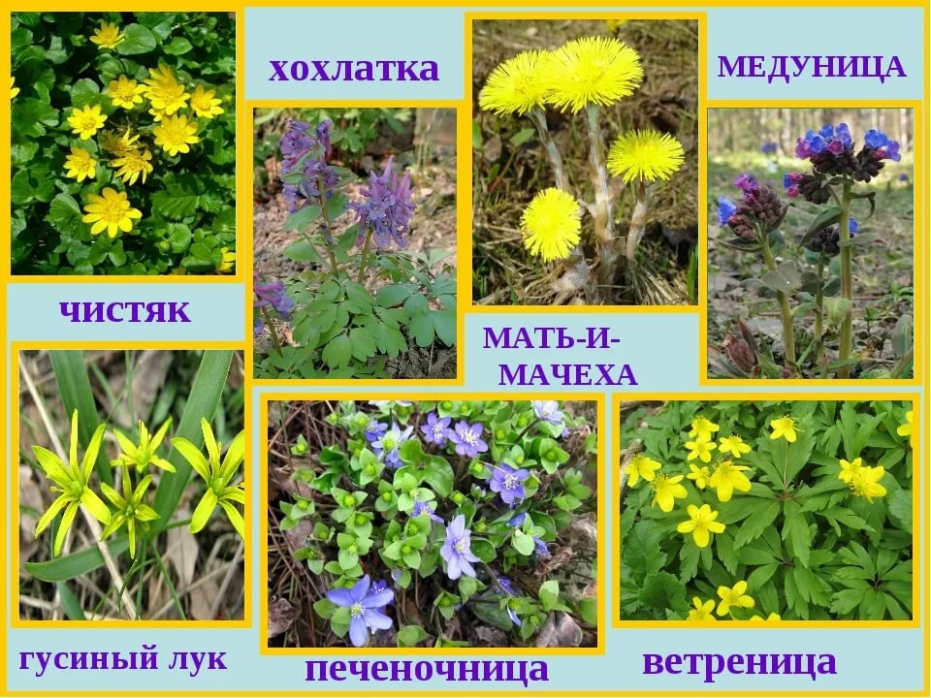

- Нарисовать один из понравившихся цветов.
- Выучить с детьми:

Подснежник
Евгений Бунин
Скользило солнышко по снежной глади
И плакала сосульками зима
От теплоты. В сиреневом наряде
Пришла красавица весна!
Нацеловавших, вволю, с пьяным ветром,
Согрела его пьяные уста
И нашептавшись, с милым, о «заветном»,
Осталась в поле до утра!
А утром вышел из своих пелёнок -
Весны творенье – совершенно гол -
Подснежник нежный, ласковый ребёнок,
На зорьке розовой расцвёл!
- Назови ласково: Подснежник –подснежничек, одуванчик-…,и т.д

